Yulyacha
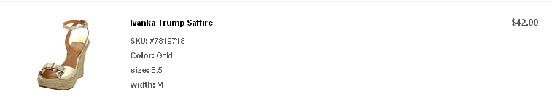
Итого: 42$*1,1*30,5 = 1409руб
Доставка по США бесплатная.
К оплате: 1409руб
kit-
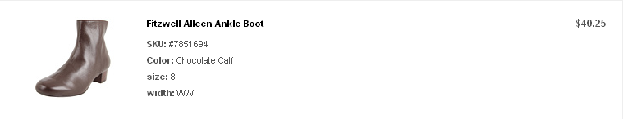
Итого: 42$*1,1*30,5 = 1351руб
Доставка по США бесплатная.
К оплате: 1351руб
Екатерина1103
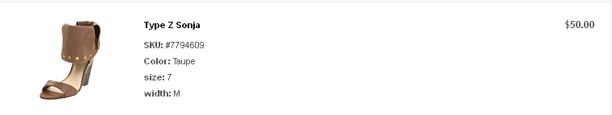
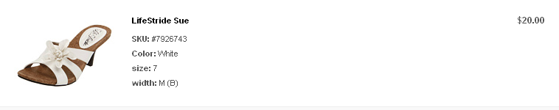
Итого: 70$*1,1*30,5 = 2349руб
Доставка по США бесплатная.
К оплате: 2349руб

